談蜂蜜.麥芽糖.醬油的食用安全
一、蜂蜜.麥芽糖.醬油的生產簡介．
(一) 蜂蜜生產（35箱X2.5萬隻蜂/年產3千公斤蜜＝2.5千公斤乾燥蜜）
1.環境：2.5公里半徑蜜源植物、夏季向東南無屏障/冬季向西北需屏障、地勢高、背風向陽、清水源、安靜、夜避光、遠離農藥、各蜂場需隔離2公里、避蟲獸害。
2.人力：技術成熟老練/每人可照顧上百蜂箱/10天內巡視完成一輪。
3.設備：（蜂/箱每組6千＋工/器具每組3千）X箱數，通用設備要7萬8。
4.成本：花粉等補充食材每箱1千元/年。
5.管理：蜂箱及巢脾管理、蜂場管理、蜜蜂選種（蜜/漿產量、21天產蜂量）。

(二) 麥芽糖生產（60斤麥芽糖＝72斤麥草/熟糯米＋60斤水熬煮而成。）
1.選料：乾燥、純淨、小麥、糯米。小麥與糯米配比為1：10。
2.育芽：將小麥洗淨，加水浸泡；水溫25~30度，浸泡24小時後放入籮筐內，每天用溫水淋芽兩三次，水溫不要超過30℃。經約7天，將其切成碎段。
3.蒸煮：將糯米洗淨，浸泡4小時，置於蒸籠蒸煮後，晾涼至40℃—50℃。
4.發酵：將晾涼糯米，拌入切碎小麥芽，加等重水發酵5小時，再裝入布袋。
5.壓榨：將布袋置於壓榨機榨汁，即為麥芽糖汁。
6.濃縮：大火加熱熬煮8小時，便可濃縮成麥芽糖，趁熱裝瓶。
※市售品製作方法
只需將蔗汁加熱成膠狀，再放入麥芽及米粉煮一小時即成，但過程中要不時攪拌令其不會較易黏底。

(三) 醬油生產（釀一甕40斗醬油須480斤黑豆＝約產出2抽各500瓶醬油。）
第一階段：豆料浸泡→蒸煮→炒麥→碾碎→混勻→安全佈麴→發酵→翻拌麴→豆(麥)麴熟成。
第二階段：豆(麥)麴→釀醬→鹽水→攪拌→入缸→壓實→安全發酵→九個月醬醪熟成。
第三階段：開缸→驗醬醪→壓濾醬汁→濃度分級→澄清→裝瓶→安全殺菌→醬油成品。
二、選購及食用的安全．
(一) 蜂蜜
1. 假蜜、合成蜜混充打亂市場
(1)長年研究蜜蜂及蜂產品的宜蘭大學動物科技系副教授陳裕文估計，大賣場與超市大約七成的蜜是合成的。業者以果糖漿為主要原料，加入少許從泰國等地進口的便宜蜂蜜、以及大量人工香料和色素，混充純蜂蜜販賣。更有甚者，連純蜂蜜的成本都省了，全用果糖為基底，以假亂真，賺取暴利。
(2)養蜂人「靠天吃飯」，氣候、溫度、環境，都影響花期，一隻蜜蜂要採集200萬朵花上的花蜜，才能產出500克的蜂蜜，不可能隨時供應商店貨源，加上店家收取高額上架費、保證金，蜂農根本無力支付，因此他們只能靠各地農會及產銷班等通路銷售自己採收的純蜂蜜。
2.宣稱現場採蜜，搖下來的當然是真蜜。
錯。龍眼花期約在每年的3～4月份，只有短短的25天，如果有商家號稱「全年生產」龍眼蜜、還可現場搖蜜的商家，必有問題。因此蜂農透露，觀光區商人現場搖下來的，若非事先調好放進桶裡的合成蜜，就是「糖蜜」，是冬天或氣候較差時，蜂農用糖水餵食蜜蜂以延續牠們的生命，此時所產的蜜汁，來源並非花蜜及蜜露，徒具甜味，卻無花香，因此不該做為純蜂蜜販售。
3.宣稱蘋果蜜、水蜜桃蜜是觀光區才有的特產，比較珍貴。
錯。三代養蜂的蜂農江為宏解釋，蘋果、水蜜桃這類水果在種植過程中，或多或少得噴灑農藥，以免果蠅入侵產卵、影響收成品質，但蜜蜂非常敏感，空氣中略有農藥味道就會大批死亡，「我們怎麼可能明知危險，還帶蜜蜂去死」。
另一方面，中部溫帶果樹的花期，與台灣最大宗的蜜源植物──龍眼和荔枝，相互重疊，幾乎沒有蜂農會放棄最大的市場，卻千里迢迢將蜜蜂遷移上山，因此市面上號稱蘋果蜜、水蜜桃蜜等產品，請當心有假。
4. 精確找到好蜜
1.看外觀：優質蜂蜜透光性強、雜質泡沫較少。不同花種的蜂蜜顏色也不同，例如龍眼蜜呈琥珀色，荔枝、咸豐草蜜顏色較淡。
2.聞香氣：純蜂蜜有淡淡花香，不純的蜂蜜則有人工香精味道。
3.嚐風味：好的蜂蜜含在口中清爽香醇，嚥下後口齒留有餘香，劣質蜜則沒什麼香味、或有酸敗臭味。
5.嬰兒不可吃蜂蜜
由於蜂蜜中可能含有肉毒桿菌的孢子，一歲以下的幼兒免疫系統還未成熟，腸道無法抑制孢子萌芽，許雲卿營養師提醒家長最好不要給寶寶餵食。
(二) 麥芽糖
1.麥芽糖屬二糖類，白色針狀結晶，易溶於水，而非常見金黃色且末結晶的糖膏，甜味比蔗糖弱。一種還原糖，與酵母發酵變為酒精，和稀硫酸共熱，變為葡萄糖，常被入藥。普遍的麥芽糖則是烹調時加入了蔗糖，才由白色變為金黃，可增其色香味。
2.有些業者為了降低成本，將滑石粉添加到麥芽糖中，入口後會有一些粉末狀的物質附著在牙齒上，滑石粉的主要成分是硅酸鎂，具有致癌性，因此長期食用添加了滑石粉的麥芽糖會對人體造成危害，患癌症的機率將大大增加。
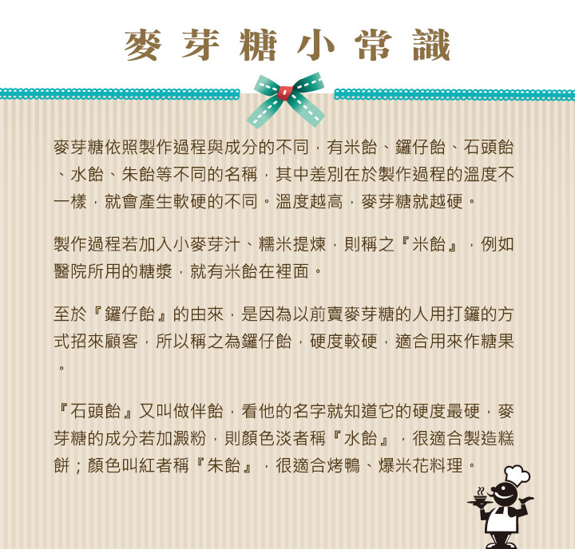

(三) 醬油（訂購「九月醬油」請洽屏東林小姐：0927-075691）
1.屏北社區大學釀造班倪老師帶領同學一同製作的黑豆醬油：原本製作初衷是上課示範教學，與學員做好要自用的安心醬油，不含添加物，矯味劑。採用本土5號黑豆；蛋白質成分高，才能有好的釀造品質。全部入甕後開始在日光下曝晒至少180天以上。''九月''醬油就是以用9個月的釀製過程為宗旨，醬油的釀造時間越久，越香醇。
2. 九月醬油是健康、天然、 無添加的黑豆養生醬油，每瓶的規格是420+-10CC。目前只生產2種品項：
(1)黑色字體九月是甕釀第一抽，成分較濃， 玻璃瓶裝，有附紙盒包裝，適合送禮。
(2)紅色字體九月是甕釀第二抽，成分較淡，玻璃瓶裝，惜福環保自用，無紙盒包裝。
(3)「九月甕釀醬油」鹹度約13%，低於一般市售醬油。
3.調和醬油及化學醬油的致命傷害
(1)純天然釀造，不含化學鹽＝＞氯化鈉，屏除造成洗腎元素。
(2)安全溫控，不會產生一級致癌物＝＞苯基嘌呤。
(3)防腐劑（安息香酸）、色素、矯味劑、在體內分解不及的累積，就是致癌主因。

三、蜂蜜、麥芽糖、醬油的用量評估、食材危害差異。
(一) 蜂蜜（一般蜂蜜３公斤８００元，假蜜３公斤１５０元）
1.每人／年１桶。
2. 人工（化學）香料、色素、果糖（樹薯）調製，混充純蜂蜜。
(二) 麥芽糖（水飴５公斤３００元，藥用麥芽糖１台斤６００元）
1.每人／年１桶。
2.長期食用添加滑石粉麥芽糖，罹患癌症的機率將大大增加。
(三) 醬油用（純釀醬油420CC市售２３０元，品牌調合醬油１４０元）
1.每人／年２瓶。
2.化學或調合醬油中的氯化鈉是造成洗腎的元素，色素、矯味劑、高溫焦化產出的苯基嘌呤、防腐劑（安息香酸），在體內無法分解的或分解不及的累積，就是致癌主因。

